附件2：


职业岗位体验实习报告

学院名称： | 人工智能学院
专 业： | 计算机科学与技术
班 级： | 计科B2317班
姓 名： | 方亮
学 号： | 2023590419
实习日期： | 2026.07.05-2026.08.30
实习单位： | 四川旭鑫晟合网络科技有限公司
指导老师： | 陈浩

2026年 9月 10日
填写说明
1.内容：包括不限于以下3方面内容，字数不少于3000字，图文并茂。
(1)职业岗位体验实习目的；
(2)职业岗位体验实习内容及过程；
(3)实习心得体会。
2.格式要求：
（1）排版美观，严禁出现半页表格；
（2）正文中文宋体，西文（数字和英文）Times New Roman字体，小4号；
（3）首行缩进2字符，行间距22磅；
（4）封面、填写说明、末尾评价页单页打印，报告内容双面打印。

1.职业岗位体验实习目的
一、认知软件开发职业，了解互联网行业
本次实习旨在深入接触互联网及软件信息服务行业，全面了解该行业的发展现状、市场环境、技术趋势及未来发展方向。当前，互联网行业正处于数字化转型的关键时期，云计算、大数据、人工智能等新兴技术不断与传统业务深度融合，对软件开发人员的能力要求也在持续提高。通过实际参与四川旭鑫晟合网络科技有限公司软件开发岗位的日常工作，熟悉岗位职责、业务流程及行业规范，建立对职业世界的直观认知。同时，将课堂所学的程序设计、数据结构、计算机网络、数据库原理等理论知识与企业实际项目相结合，检验并深化对专业知识的理解，发现理论与实践之间的差距与联系。
二、锻炼能力，提升素养
通过承担前端页面开发与调试、后端接口编写与测试、数据库操作与维护等具体工作任务，掌握岗位所需的实操技能和常用开发工具（如Git版本控制、VS Code编辑器、Postman接口测试、Navicat数据库管理等），在实践中锻炼沟通协调能力、团队协作精神和解决实际技术问题的综合能力。在真实的项目开发环境中，学习如何阅读他人代码、如何进行代码审查、如何编写规范的技术文档，培养严谨的代码编写习惯和工程化思维。同时，培养认真负责的工作态度、合理的时间管理意识和主动担当的责任意识，提前适应快节奏的职场工作模式，完成从在校大学生到准职业人的角色转变和心理过渡。
三、明确方向，规划未来
借助本次岗位体验的宝贵机会，客观评估自身兴趣、专业能力与目标岗位的匹配程度，发现知识储备中的短板和技能方面的不足之处，明确返校后的学习重点和努力方向。结合亲身实习经历和切身体会，初步制定个人中短期职业发展规划，明确未来就业的行业方向和岗位定位，为毕业后的择业选择提供实践依据和参考标准。同时，通过本次实习积累宝贵的项目实践经验，丰富个人履历和作品集，建立初步的行业人脉关系，为未来求职就业奠定坚实基础，全面提升自身在就业市场中的核心竞争力和综合优势。

2.职业岗位体验实习内容及过程
一、实习基本信息
实习单位：四川旭鑫晟合网络科技有限公司
实习岗位：软件开发实习生
实习时间：2026年7月5日 — 2026年8月30日（共八周）
二、实习内容与过程
第一阶段（第一周，7月5日—7月11日）：入职报到与岗前培训
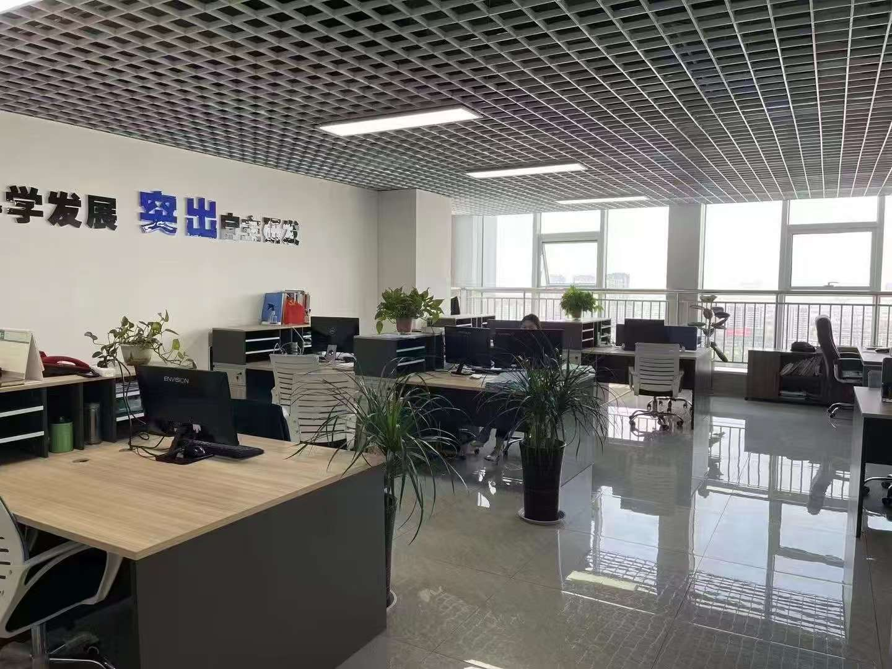
实习第一周主要完成入职报到与岗前培训工作。办理入职手续，提交个人材料，领取工牌与办公设备。参加公司组织的岗前培训，人力资源部门详细介绍了四川旭鑫晟合网络科技有限公司的发展历程、组织架构、主营业务及基本规章制度，该公司主要从事网络与信息安全软件开发、信息系统集成服务、信息技术咨询等业务。随后在指导老师带领下参观开发部、测试部、运维部等办公区域，熟悉各部门职能。系统学习软件开发岗位的岗位职责、开发流程、代码规范与信息安全准则，并完成了开发环境的搭建与配置，包括VS Code编辑器、Git版本控制工具、Node.js运行环境、JDK开发套件及MySQL数据库的安装与调试，为后续参与实际项目开发做好准备。
第二阶段（第二周，7月12日—7月18日）：跟岗观摩与基础学习
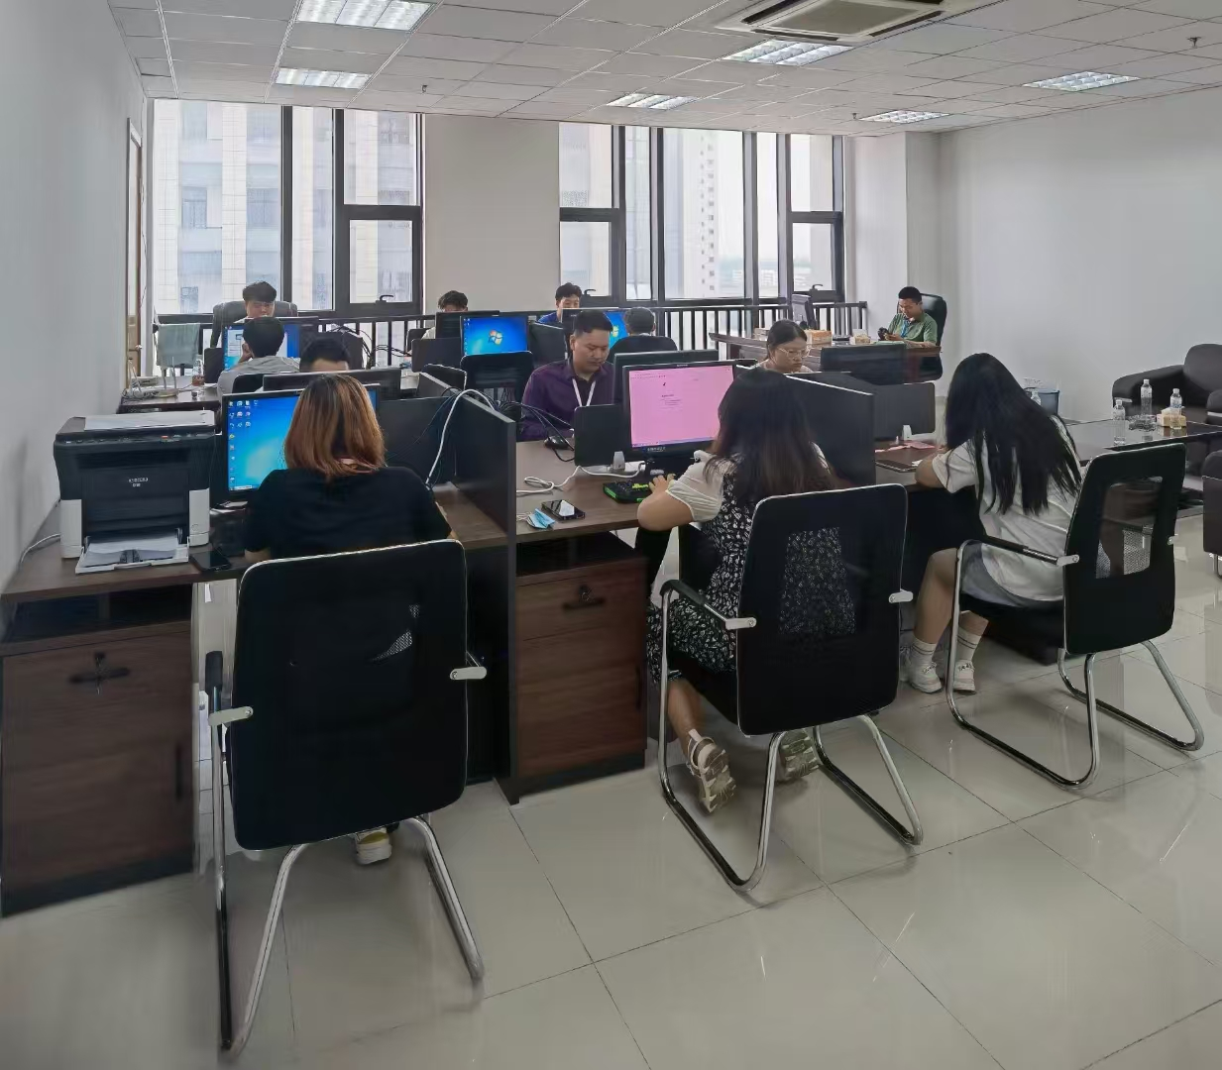
第二周以跟岗观摩和基础学习为主。连续一周跟随指导老师全程观摩日常工作流程，了解软件开发岗位从需求分析、概要设计、编码实现到测试验证的完整工作规范。重点学习并记录工作中的关键技术要点，包括前端页面组件化开发规范、Vue.js框架的项目结构与组件生命周期、后端RESTful API接口设计标准以及数据库表结构设计原则。同时，系统熟悉实习期间需要用到的各类工具：Git版本控制的分支管理与团队协作命令、VS Code常用插件配置、Postman接口测试的请求构造与响应分析方法。按时参加部门周例会，观察团队成员之间的协作方式和沟通模式，学习职场中高效沟通的技巧，并坚持每日整理技术笔记。

第三阶段（第三至四周，7月19日—8月1日）：辅助实践与任务参与
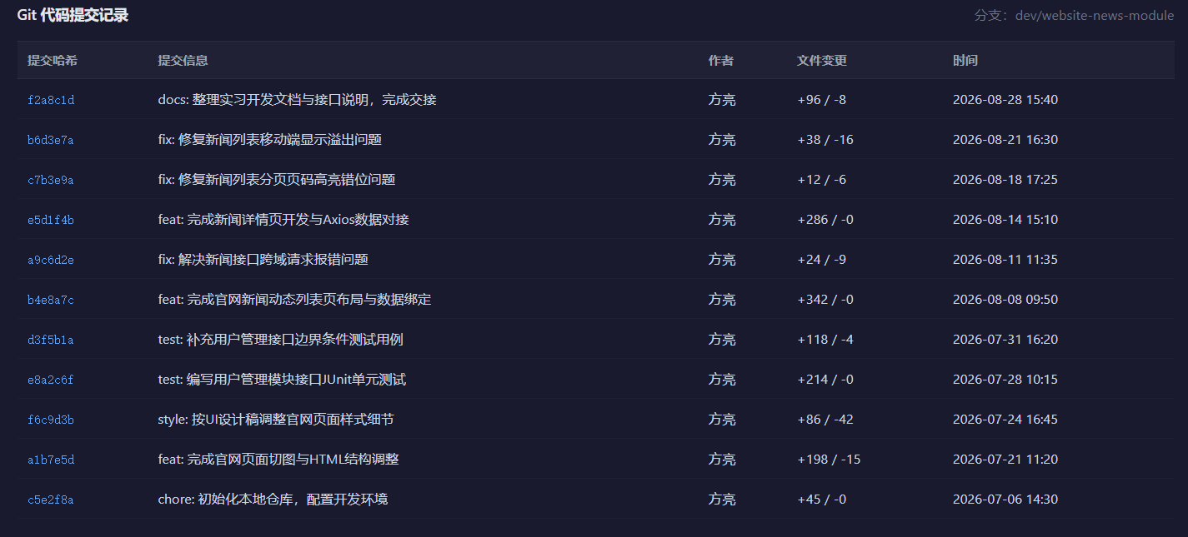
第三、四周开始在指导老师指导下参与辅助性开发工作。前端方面，承担公司官网页面的切图调整与样式优化任务，根据UI设计稿使用HTML5和CSS3还原页面布局，运用Vue.js组件化思路组织代码，统一调整页面的间距、配色与响应式细节。后端方面，使用JUnit框架为公司后台管理系统的用户管理模块接口编写单元测试，覆盖用户信息的增删改查功能及参数为空、超长输入等边界条件用例，并通过Postman完成接口的联调验证。在此期间，将课堂所学的Web开发知识和数据库操作技能运用到实际项目中，逐步适应真实的项目开发节奏和代码提交规范，遇到不懂的技术问题及时向指导老师请教，并认真做好问题记录与总结。

第四阶段（第五至七周，8月2日—8月22日）：独立操作与项目实战
第五至七周，经指导老师认可后独立承担开发任务，负责公司官网"新闻动态"功能模块的前端开发工作。根据产品需求文档和UI设计稿，使用Vue.js框架完成新闻列表页和新闻详情页的页面布局、数据绑定和交互逻辑编写，通过Axios与后端接口对接，实现新闻数据的动态加载、分类展示和分页显示功能，并完成了移动端页面的适配优化。在开发过程中，综合运用所学的HTML、CSS、JavaScript和Vue.js知识，独立排查并解决了接口跨域请求被拦截、日期返回格式与页面展示不一致、分页切换页码高亮错位等多个实际技术问题。模块开发完成后提交代码审查，根据审查意见进行修改完善，最终通过功能测试并部署上线，工作成果获得指导老师的肯定。

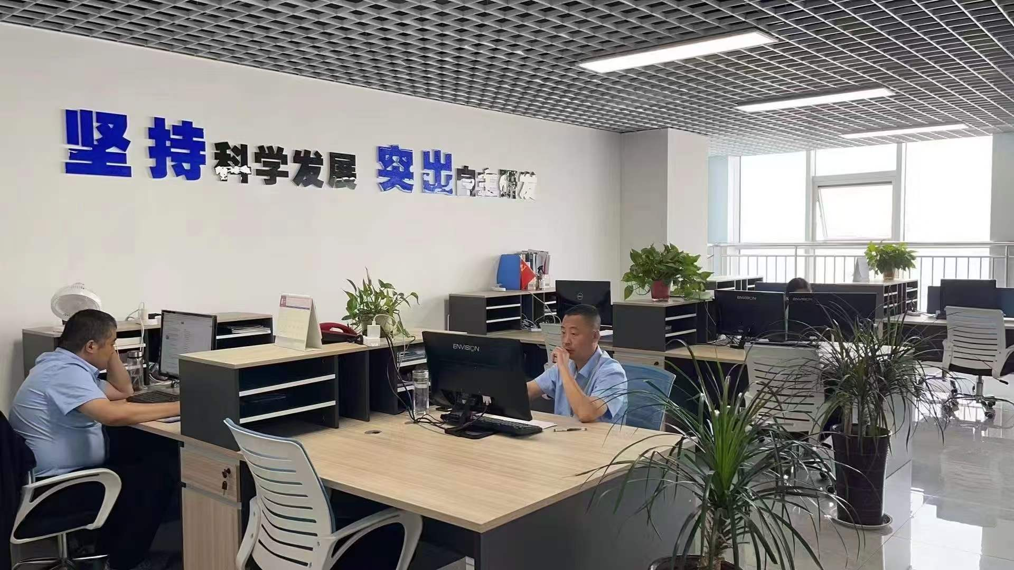
第五阶段（第八周，8月23日—8月30日）：总结汇报与离岗交接
实习最后一周主要进行总结汇报与离岗交接。全面整理实习期间的工作资料、代码文档和成果产出，撰写实习小结报告，系统梳理两个月实习的主要收获、技术成长和不足之处。与指导老师进行一对一总结面谈，听取指导老师对我在技术能力、工作态度、沟通协作等方面的综合评价，以及今后在专业技能提升和职业发展方向上的宝贵建议。按照公司要求完成工作交接，将个人编写的代码、接口文档和测试用例移交项目组，归还工位电脑及其他办公设备，办理离岗手续。通过回顾两个月的实习历程，认真反思收获与不足，明确了返校后的学习重点和努力方向。

3.实习心得体会
一、对职业的认知转变
通过两个月的岗位体验，我对软件开发这一职业有了更加直观和深入的认识。之前在学校中对岗位的理解仅停留在课本知识和课堂实验层面，认为软件开发就是按照需求编写代码、实现功能即可。实际接触后发现，真实的软件开发工作远比想象中的复杂和细致。一项看似简单的功能模块开发，需要经过需求分析、技术方案设计、编码实现、代码审查、单元测试、集成测试等多个环节，每一个环节都需要严谨的态度和规范的操作流程来支撑。同时，团队协作中的版本管理、任务分配、进度协调等也是不可或缺的重要环节。我深刻体会到，理论学习是基础，但唯有通过实践才能将知识转化为真正的工作能力和解决实际问题的水平。
二、对自身能力的反思
实践中，我清晰地看到了自身能力与实际工作需求之间的差距。在前端页面开发过程中，我意识到自己对JavaScript异步编程、Vue.js组件通信等核心技术点的掌握还不够深入，面对复杂交互逻辑时常常需要查阅文档和请教同事。在后端接口测试中，我发现自己对HTTP协议的理解和接口设计原则的把握也有待加强。当面对突发的技术问题（如跨域请求报错、接口返回数据格式不符等）时，独立排查和解决问题的能力显得十分欠缺，往往需要指导老师的帮助才能找到症结。这次经历让我深刻明白，学校中所学的知识只是第一步，实际开发中的灵活运用、经验积累和持续学习，才是一名合格职业人真正的核心竞争力。
三、对职场文化的感悟
两个月的实习让我近距离感受到了真实的职场工作氛围和企业文化。同事之间分工明确又相互配合，前端、后端、测试各岗位各司其职，同时又通过每日站会、代码评审等机制保持紧密协作。每个人对自己的工作高度负责，代码提交前反复自测，文档编写认真规范。我深刻体会到，守时、守信、守纪是职场人的基本素养，按时交付、信守承诺、遵守规范是赢得团队信任的基础。积极主动、善于沟通、虚心学习则是快速融入团队的关键品质，遇到问题主动求助、完成任务及时汇报、获得帮助真诚感谢，这些看似微小的职场习惯却能极大提升团队协作效率。这次经历让我提前适应了职场工作节奏，对未来的职业生涯有了更加清晰的心理准备和角色认知。
四、对未来发展的规划
此次实习经历对我未来的职业选择和学业规划具有重要的参考价值。通过对互联网软件行业和软件开发岗位的亲身体验，我初步判断了自己与该岗位的匹配程度，明确了今后的就业倾向和行业方向。针对实习中暴露的知识短板和能力不足，我将在返校后有重点地加强学习：一是强化前端框架的深度学习和项目实战练习，重点提升Vue.js和React等主流框架的运用能力；二是系统提升后端开发技术水平，深入学习Spring Boot微服务架构和MySQL数据库优化；三是加强算法与数据结构基础训练，提高编程能力和面试竞争力。同时，持续关注互联网行业技术动态和发展趋势，积极参加技术社区活动和专业认证考试，全面提升自身综合素质和就业竞争力，为将来顺利步入职场、实现职业发展目标奠定坚实基础。

